目 录
前言 3
1 概述 4
1.1 课题背景 4
1.2 课题实现内容 4
1.2.1前台学生用户具体功能描述如下： 5
1.2.2后台心理导师部分： 5
1.2.3后台管理员部分： 5
1.3 课题研究任务与目标 6
1.3.1 任务 6
1.3.2 要求 6
1.3.3目标 6
2 系统开发环境及工具介绍 7
2.1 系统开发环境 7
2.2 ASP.NET的简介 7
2.3 ADO.NET简介 7
2.4 Sql Server简介 8
3 需求分析 9
3.1 可行性分析 9
3.1.1技术可行性 9
3.1.2 经济可行性 9
3.1.3 操作可行性 9
3.2 系统的目标 9
3.3 功能结构图 10
3.4 系统流程图 10
4 系统的总体设计 12
4.1 数据库实体设计 12
4.2 数据表设计 15
5 系统的详细设计与实现 18
5.1 管理员登录界面 18
5.2 添加心理导师信表页 18
5.3 学生信息列表页面 18
5.4 专家指导信息列表页面 19
5.5 贴子信息列表页 19
5.6 网站首页 19
5.7 学生用户注册界面 20
5.8论坛交流信息页 20
5.9 发表留言信息页 21
5.10 贴子回复详情页 22
5.11 专家指导信息列表页 22
5.12 添加心理测试信息页 22
5.13 管理留言信息页 23
6 应用与测试 24
6.1 软件的测试的目的 24
6.2 测试的步骤 24
6.3 测试内容 24
6.4 测试结果 24
结论 25

摘 要
现代社会是互联网信息时代，利用当前互联网的优势，心理咨询服务由原来的面对面咨询模式已经发展为网上咨询，作为当前新兴的一种心理咨询方式，替代并延伸传统心理咨询方式的补充。本文主要是针对当前高校大学生心理咨询所开发和设计的咨询网站。系统功能分为前台和后台两部分。前台功能由学生和心理导师用户使用，学生用户可以实现注册、登录、查看专家指导和专题介绍等信息，登录后可在线进行心理测试、发表或回复留言，通过论坛进行交流信息等功能实现，心理导师可在线进行查看留言，论坛交流回复等。通过后台，心理导师可进行对前台各功能模块信息进行添加、编辑、查看或删除等功能管理；管理员可以进行对心理导师和学生用户，以及前台各功能模块信息的搜索、查看、编辑或删除管理工作。
本系统采用了Microsoft Visual 2010作为开发环境，使用ASP.NET技术和SQL Server2008数据库开发，开发出大学生心理咨询平台，通过本本平台，使学生用户实时进行在线查看、咨询、测试有关心理咨询问题，同时还可进行在线互动交友等，使管理者能够系统化、信息化进行咨询工作管理，并可实时更新、维护。整个系统操作简单，界面友好，灵活，实用。

关键词：大学生心理咨询平台；ASP.NET；Sql Server 2008

Abstract
Modern society is the Internet information age, the use of the advantages of the current Internet, psychological counseling services from the original face-to-face consultation model has developed into online consulting, as the current emerging a way of psychological counseling, alternative and extend the traditional psychological counseling. This article is mainly for the current college students psychological counseling and development of the advisory website. System functions are divided into front and back two parts. The front desk function is used by the student and the mentor user. The student user can register, log in, view the expert guidance and the introduction of the information, log on after the psychological test, publish or reply to the message, through the forum to exchange information and other functions, Instructors can view messages online, exchange forums and so on. Through the background, the mentor can carry on the function management to add, edit, view or delete the information of each function module in the front desk; The administrator can search, view, edit or delete the information of the psychological tutor and student user, and the foreground function module Management work.
The system uses Microsoft Visual 2010 as a development environment, the use of ASP.NET technology and SQL Server2008 database development, development of college students psychological counseling platform, through the books platform, so that students real-time online users to view, consult, test the psychological counseling issues, But also online interactive dating, so that managers can systematization, information management consulting work, and real-time updates and maintenance. The whole system is simple, friendly, flexible and practical.
Key words: college students psychological counseling platform; ASP.NET; Sql Server 2008
前言
大学生心理咨询平台主要概述了本研究主题范围内国内外相关的研究发展趋势，该论文所要解决的问题，论文主要研究内容和方法，开发工具的介绍以及系统的需求分析，总体设计，详细设计及应用测试。
全文共分为六章。
第一章绪论，针对大学生心理咨询平台的背景意义、国内外研究现状的分析，课题的研究内容及方法介绍。
第二章系统开发工具的介绍。
第三章系统需求分析。
第四章介绍了系统的总体设计。
第五章主要介绍了系统的详细设计和实现。
第六章针对系统应用与测试做了分析。
最后是，对于本系统的总结和参考的文献。
1 概述

1.1 课题背景
随着我国计算机技术的迅速发展和互联网的普及，人们日常生活和工作对互联网已经有依赖性。作为Internet，它是一种先进且易操作和被人们所接受的一款在线搜索、查询方法，由于在校大学生大多都是处理青年时期，在这个青春中期，个体生理发展也基本成熟，都已是成年人，但是大学生的心理却不够成熟，这个时期也是走向成熟熟的重要时期，由于当前社会发展较快，从家庭、学习、生活等各方面的环境影响下，大学生情绪不够称定，易冲动，容易出现各种冲突，包括情感、自尊和自卑、甚至时求职、理想与现实等方面，都很容易引起大学生的心理冲动，时间一久，便会成为一种心理障碍。如何能让这些大学生避免造成心理疾病，使他们健康成长，保持良好生活心态，便是当前高校所面临的重要问题。
尤其是现代很多家长对于孩子的过度保护，导致现代很多大学生心理承受能力非常差，经不起挫折，心理脆弱，进入大学，交友、学习和生活等方面出现一些小问题就承受不了，时间长则导致成为一种心理疾病，甚至出现人身安全等。针对当前在校大学生心理素质教育，开发一款在线大学生心理咨询网站平台，通过本平台，帮助大学生们进行心理咨询、心理指导或者是心理测试，学生注册登录后可在线与其它用户进行交流，向心理导师进行咨询等功能实现。使学生用户随时随地都可进行在线查询、检索和交流沟通。从而帮助他们解决心中困惑，给予正能力的鼓励，促进身心健康发展，同时，也使管理人员和导师能够提高工作效率，减少工作量。

1.2 课题实现内容
大学生心理咨询网站采ASP.NET技术和B/S结构，使用SQL SERVER做为数据库，用户不分时间和地点，随进可通过浏览器进行访问和检索。从当前技术来看，B/S架构比C/S结构要更容易掌握，且使用成本也较低。一次性开发，可以使不同用户不同地点访问和操作。有效的对数据平台和管理访问权限进行保护，B/S架构的特点是便捷，高效。
本网站和他的管理系统软件不同之处，就是设计方面更加注重的是用户的体验，网站内容在首页上展示一目了然，，它的设计更注重于用户的体验，网站的大多数内容都会在首页让用户一目了然，例如导航菜单，方便用户的查询使用。本系统主要分为两部分：前台学生用户、导师和管理员部分。

1.2.1前台学生用户具体功能描述如下：
- 注册、登录：实现用户注册、登录功能操作。
- 首页：显示网站总的信息，用户可进行浏览、查看等功能操作。
- 专家指导：实现用户对专家指导信息内容的查看。
- 专题介绍：实现用户对专题介绍内容信息的查看。
- 心理测试：实现用户在线进行测试或查看答案功能操作。
- 轻松一乐：实现用户对可查看轻松一乐内容信息。
- 留言板:用户查看留言，登录后可发表或回复留言。
- 论坛交流：用户查看贴子信息，发表贴子或回复贴子信息。心理导师也可进行发表回复贴子。
- 系统管理：用户对个人登录密码的修改功能。

1.2.2后台心理导师部分：
- 登录：实现导师用户登录后台功能。
- 专家指导管理：实现的是导师对专家指导信息的添加、搜索、查看、编辑、删除等管理。
- 专题介绍管理：实现导师对专题介绍信息的查看、添加、编辑、删除等管理。
- 心理测试管理：实现导师对心理测试信息的查看、添加、编辑、删除等管理。
- 轻松一乐管理：实现导师对轻松一乐信息的查看、添加、编辑、删除等管理。
- 留言板管理：实现导师对留言信息的查看、添加、编辑、删除等功能操作。
- 系统管理：实现导师对个人登录密码修改功能。

1.2.3后台管理员部分：
- 登录：实现管理员登录后台功能。
- 心理导师管理：管理员对心理导师信息的添加、编辑或查看等功能管理。
- 学生管理：管理员对学生信息的搜索、查看或删除管理。
- 专家指导管理：实现的是管理员对专家指导信息的搜索、查看、编辑、删除管理。
- 专题介绍管理：实现管理员对专题介绍信息的查看、搜索、编辑、删除等管理。
- 心理测试管理：实现管理员对心理测试信息的查看、编辑、删除管理。
- 轻松一乐管理：实现管理员对轻松一乐信息的查看、搜索、编辑、删除管理。
- 论坛管理：管理员对贴子和贴子回复信息的搜索、查看或删除管理。
- 留言板管理：实现管理员对留言信息的查看、删除等功能操作。
- 系统管理：实现管理员对个人登录密码修改功能。

1.3 课题研究任务与目标

1.3.1 任务
本课题主要的使用工具有：Microsoft Visual Studio 2010、ASP.NET、C#语言和SQL Server数据库。系统实现依靠相对熟悉的c#语言和SQL Server 2008数据库系统，其基本操作实质还是对数据库进行查询、添加、编辑、删除等操作。具体任务如下：
（1）搜集并分析了本系统的背景及实现内容。
（2）参考一些文献，参考其它网络咨询网站系统的功能，从中获得各方面的知识和经验。
（3）选用合适的开发工具进行系统各功能设计和需求分析。
（4）对系统进行整体设计
（5）对系统进行详细功能模块设计及实现。
（6）从而实现了最终的应用与测试。

1.3.2 要求
该软件使用SQL Scrver数据库。要求熟练掌握Microsoft visual studio2008中基本控件及数据绑定控件的使用；在代码的编写上要考虑代码重用的思想等；在设计上,要考虑到易用性,操作简单,交互性好。

1.3.3目标
本课题最终将达到如下几个预期目标：
(1)功能齐全
(2)操作简单
(3)灵活通用
(4)界面美观易用
2 系统开发环境及工具介绍

2.1 系统开发环境
硬件平台：硬盘空间： 80G以上；
内存： 1G以上；
CPU： Inter Pentium 4 3.0GHz 或更高；
操作系统：Windows 2000/windows XP/Windows 7
其它软件：浏览器：IE浏览器 6.0以上
数据库：SQL Server 2008
开发平台：Microsoft Visual Studio 2008

2.2 ASP.NET的简介
ASP.NET是基于微软.NET平台开发平台和新一代的Web形式的XML Web服务的形式。对于ASP的方面，ASP.NET ASP不仅仅是一个简单的升级。 ASP.NET程序框架基于公共语言运行时，可用于在服务器上生成一个强大的Web应用程序。与ASP的早期版本相比有很多的不同之处。从外观上看，ASP.NET和ASP是相似的，但在本质上是完全不同的。 ASP.NET几乎完全基于组件对象的组件和模块，每一页，对象和HTML元素是一个运行。在语言的发展，ASP.NET抛弃VBScript和JScript，在使用.NET Framework支持VB.NET，C＃.NET等语言作为自己的开发语言，这些语言所​​产生的转换页背景成为了阶级和编译它成为一个DLL。由于ASP.NET是编译器实现，因此它具有更高的ASP不是效率。
ASP.NET是一个统一的Web开发平台，它提供开发人员创建企业级Web应用程序所需的服务。尽管ASP.NET的语法与ASP基本兼容，而且还提供了一个新的编程模型和基础设施，以提高应用程序，扩展性和稳定性的安全性。通过逐渐增加ASP.NET功能到现有的ASP应用程序，我们可以自由地使之增加。 ASP.NET是一个已编译的，基于.NET的环境;我们可以使用任何.NET兼容的语言（包括Microsoft Visual Basic.NET中，微软的Visual C＃和Microsoft JScript的.NET）创作应用程序。此外，整个Microsoft .NET框架可用于任何ASP.NET应用程序。开发人员可以很容易地从这些技术，其中包括公共语言运行时环境的管理，类型安全，和继承中受益。

2.3 ADO.NET简介
ADO.NET可以实现不同的数据库调用同一个统一的数据库访问接口，使得访问过程更加简便，快速，提高软件开发的通用性，灵活性，可重用性和可扩展性。 ADO.NET由ADO演变，ADO（ActiveX数据对象）是编程接口，应用层，数据COM接口穿过OLEDB提供访问数据库。 ADO命令对象执行SQL命令。 ADO可以继承RDO（远程数据对象）和DAO（数据访问对象）和其他数据访问对象层。 ADO系统，Recordset对象是最强大的，可以访问数据集，并可以显示，统计数据，每个数据更新。虽然ADO有很多优点，但也存在一些不足之处，它只能返回一个数据集，因此不支持XML。随着以这些限制克服这些困难，并出现了ADO.NET，它取代了ADO，ADO.NET系统中，DataSet对象是关键。 DataSet对象和DataAdapter对象共同实现Recordset对象的功能。在断开模式下可以被编程为提高程序执行的效率，并且可以实现非常复杂的功能。 ADO.NET系统中常用的对象有：连接对象，命令对象，DataAdapter的对象，DataReader对象和DataSet对象。

2.4 Sql Server简介
SQL（结构化查询语言），结构化查询语言。 SQL语言的主要功能是建立与各种数据库进行通信联系。按照ANSI（美国国家标准协会）的规定，SQL是一种标准语言，关系数据库管理系统。 SQL语句可以用来从数据库等执行各种操作，诸如在数据库中的更新数据，提取数据。流行的关系数据库管理系统绝大多数都采用了标准的SQL语言。虽然很多数据库SQL语句重建及扩建计划，但包括选择，插入，更新，删除，创建，删除，其中包括标准的SQL命令仍然可以用来完成几乎所有的数据库操作。

3 需求分析

3.1 可行性分析
在系统调查和业务流程的基础上，进行技术，经济和社会方面的分析，是很有必要的，为了避免投资失误，保证新系统研制成功。可行性研究的目的是用最小的代价，以确定是否问题可以在最短的时间内解决。而可行性研究主要集中在以下三个方面：

3.1.1技术可行性
该系统采用ASP.NET，界面美观友好，便于用户了解运行。使用Microsoft SQL Server 2008数据库，它可以处理大量的数据，同时保持数据的完整性和安全性。因此，本系统的开发平台已成熟可行的。硬件，今天在技术的迅速发展，硬件更新速度越来越快，提高容量，可靠性，价格越来越便宜，因此它是能够满足系统所需的硬件平台。

3.1.2 经济可行性
首先，被开发的软件的经济生存能力的成本进行估算，和成本/效益分析，待开发，以便确定是否软件开发的值。这里的好处包括收入增加所带来的新开发的系统，并且系统开发，以减少系统的使用比原来的成本。由于该系统在技术上不是很复杂，需要开发者小，短的开发周期，降低开发成本，并且好处是显著。

3.1.3 操作可行性
由于计算机应用的普及，大多数人对电脑的管理和具体操作都耳熟能详。在系统设计，它将给用户的使用习惯充分考虑，它使操作方便;数据录入快捷，规范，可靠;准确的统计信息;适应能力强;易于扩展。尽量减少使用者的操作量来使用该系统中一个用户友好的环境。因此，使用该系统具有操作可行性的用户。
总之，该系统的开发是可行的。

3.2 系统的目标
开发出的系统应具备很强的开放性和扩展性等特性。本系统实现的是大学生心理咨询平台，系统分为学生用户、心理导师和管理员三种用户，他们各自拥有不同的权限。用户可以通过系统进行有关心理咨询信息及测试信息查询和在线发表评论、留言进行交流咨询等，导师通过后台对前台 有关心理咨询信息的添加、编辑或删除等管理，而管理员可以对心理导师信息的添加及其它各功能模块进行搜索、查看或删除管理。

3.3 功能结构图
通过需求分析的调查与研究，将系统的大体功能定义如下图所示：

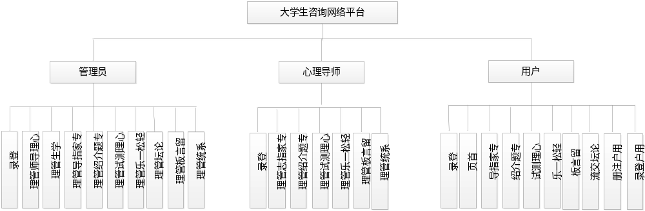
图3.1 系统功能结构图

3.4 系统流程图
系统主要流程如下：
用户注册时必填项不能为空且合法，两次输入密码一致方可注册成功。具体操作流程如下：
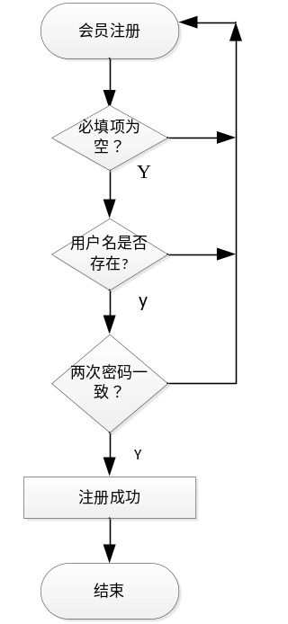
图3.2用户注册录流程
用户登录流程图：
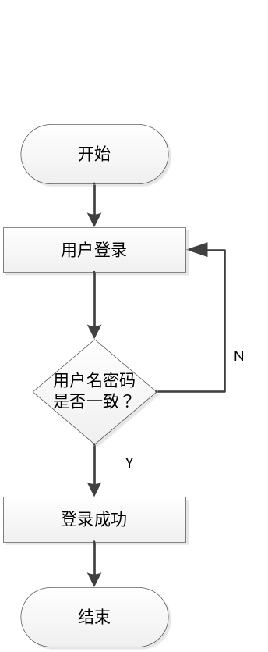
图3-3用户登录流程
发表留言/论坛流程
用户必须登录后才能进入后台发表，具体流程如下图所示：
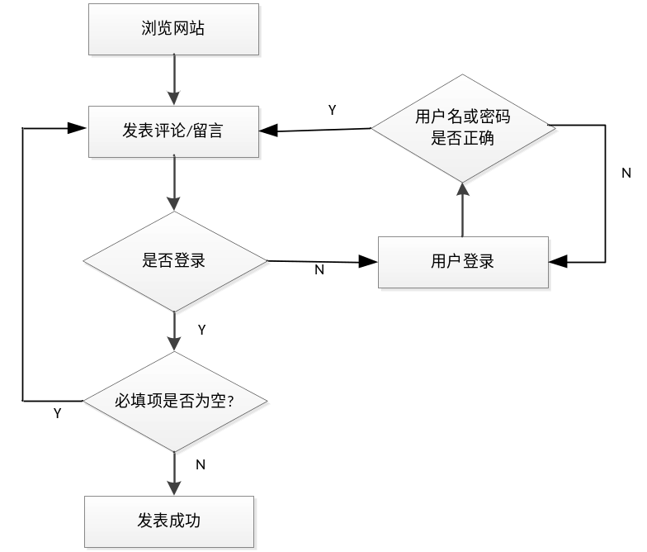
图3-4 发表留言/论坛流程
4 系统的总体设计

4.1 数据库实体设计
软件需求分析完成后，软件设计就可以开始。在软件开发周期，设计阶段是最有活力，最有创意的。该系统的整体设计阶段是使软件需求分析阶段所产生的描述转变成软件与适当的方法来表达的设计方案。
这一设计阶段是在需求分析的基础上，设计出能够满足需求的各种实体，以及它们之间的关系，为后面的逻辑结构设计打下基础。根据上面的设计规划出的主要实体的实体属性图及其关系描述如下：
4.1.1 专家指志实体：
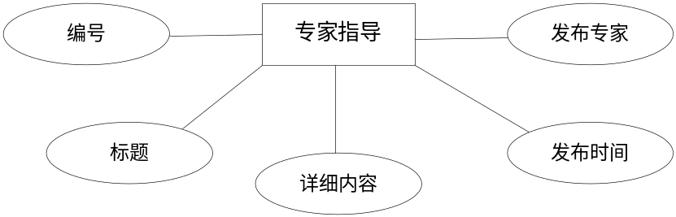
图4.1 专家指导实体属性图
4.1.2 管理员实体：
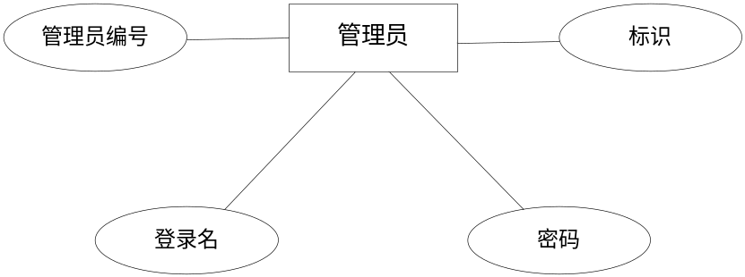
图4.2 管理员实体属性图
4.1.3 贴子实体：
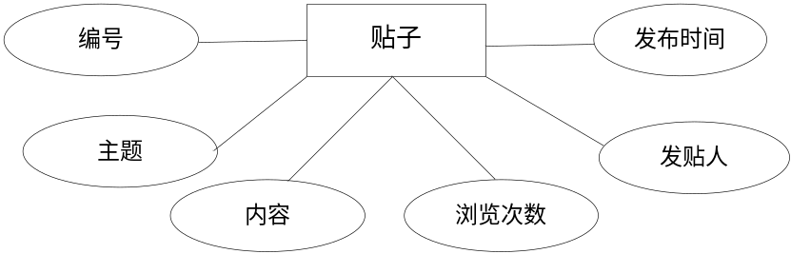
图4.3 贴子实体属性图
4.1.4 留言实体：
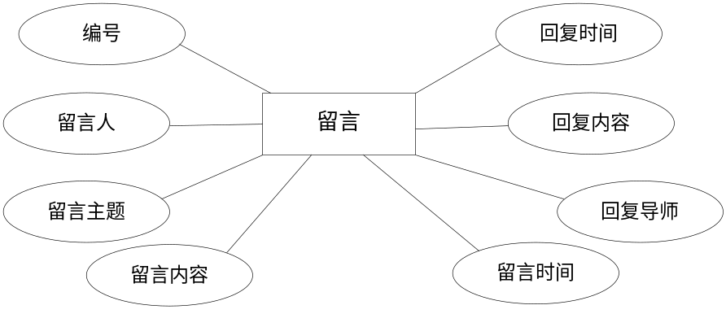
图4.4 留言实体属性图
4.1.5 用户实体：
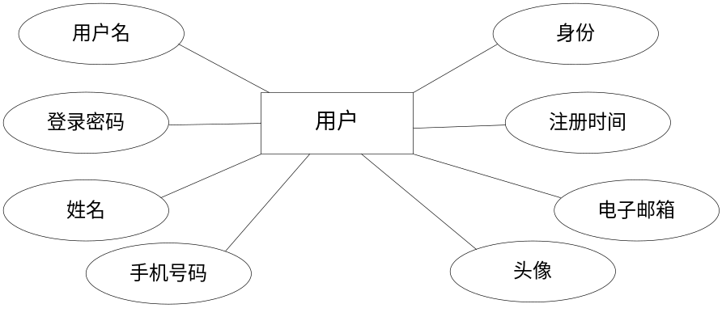
图4.5 用户实体属性图
4.1.6 心理测试实体：
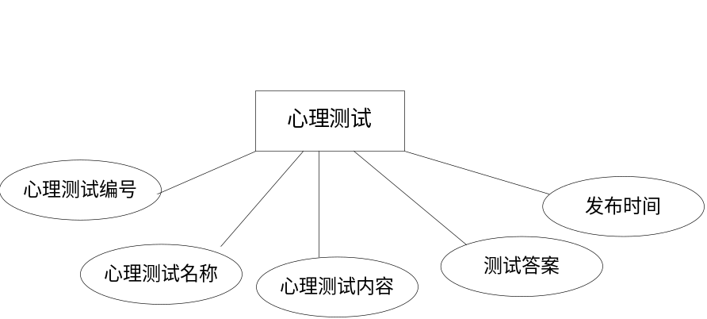
图4.6 心理测试实体属性图
4.1.7 贴子回复实体：
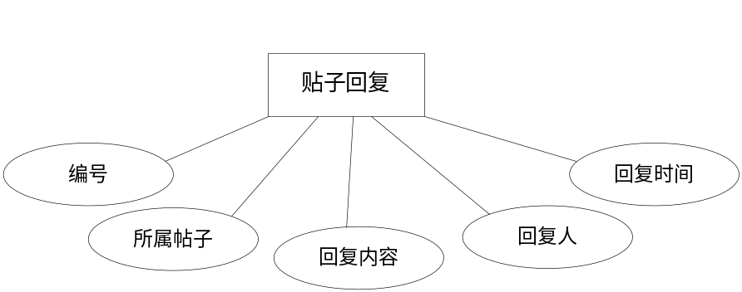
图4.7贴子回复实体属性图
4.1.8 专题介绍实体：
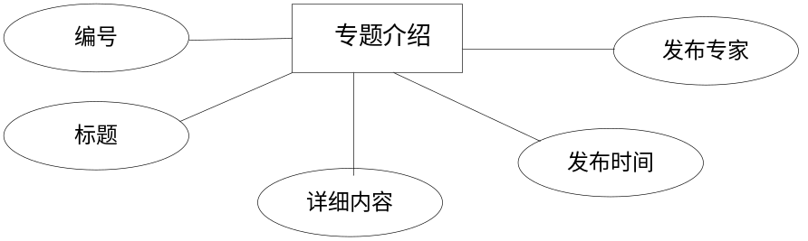
图4.8专题介绍实体属性图

4.2 数据表设计
由前面的数据分析可建立如下几张表，各表详细信息描述如下：
表4.1：专家指导信息表
序号 | 列名 | 数据类型 | 长度 | 小数位 | 标识 | 主键 | 说明
1 | nid | int | 4 | 0 | 是 | 是 | 编号
2 | title | varchar | 50 | 0 |  |  | 标题
3 | memo | ntext | 16 | 0 |  |  | 详细内容
4 | ntime | datetime | 8 | 3 |  |  | 发布时间
5 | lname | varchar | 50 | 0 |  |  | 发布专家

表4.2：管理员信息表
序号 | 列名 | 数据类型 | 长度 | 小数位 | 标识 | 主键 | 说明
1 | aid | int | 4 | 0 | 是 | 是 | 管理员编号
2 | lname | varchar | 50 | 0 |  |  | 登录名
3 | pwd | varchar | 100 | 0 |  |  | 密码
4 | flag | int | 4 | 0 |  |  | 标识

表4.3：贴子信息表
序号 | 列名 | 数据类型 | 长度 | 小数位 | 标识 | 主键 | 说明
1 | aid | int | 4 | 0 | 是 | 是 | 编号
2 | title | varchar | 100 | 0 |  |  | 主题
3 | memo | ntext | 16 | 0 |  |  | 内容
4 | total1 | int | 4 | 0 |  |  | 浏览次数
5 | lname | varchar | 20 | 0 |  |  | 发贴人
6 | atime | datetime | 8 | 3 |  |  | 发布时间

表4.4：留言信息表
序号 | 列名 | 数据类型 | 长度 | 小数位 | 标识 | 主键 | 说明
1 | bid | int | 4 | 0 | 是 | 是 | 编号
2 | lname | varchar | 50 | 0 |  |  | 留言人
3 | title | varchar | 50 | 0 |  |  | 留言主题
4 | memo | varchar | 1000 | 0 |  |  | 留言内容
5 | atime | datetime | 8 | 3 |  |  | 留言时间
6 | lname2 | varchar | 50 | 0 |  |  | 回复导师
7 | anmemo | varchar | 1000 | 0 |  |  | 回复内容
8 | antime | datetime | 8 | 3 |  |  | 回复时间

表4.5：用户信息表
序号 | 列名 | 数据类型 | 长度 | 小数位 | 标识 | 主键 | 说明
1 | lname | varchar | 50 | 0 |  | 是 | 用户名
2 | pass | varchar | 50 | 0 |  |  | 登录密码
3 | mname | varchar | 50 | 0 |  |  | 姓名
4 | tel | varchar | 50 | 0 |  |  | 手机号码
5 | pic | varchar | 50 | 0 |  |  | 头像
6 | email | varchar | 100 | 0 |  |  | 电子邮箱
7 | regtime | datetime | 8 | 3 |  |  | 注册时间
8 | flag | varchar | 50 | 0 |  |  | 身份

表4.6：专题信息表
序号 | 列名 | 数据类型 | 长度 | 小数位 | 标识 | 主键 | 说明
1 | nid | int | 4 | 0 | 是 | 是 | 编号
2 | title | varchar | 50 | 0 |  |  | 标题
3 | memo | ntext | 16 | 0 |  |  | 详细内容
4 | ntime | datetime | 8 | 3 |  |  | 发布时间
5 | lname | varchar | 50 | 0 |  |  | 发布专家

表4.7：心理测试信息表
序号 | 列名 | 数据类型 | 长度 | 小数位 | 标识 | 主键 | 说明
1 | qid | int | 4 | 0 | 是 | 是 | 心理测试编号
2 | title | varchar | 100 | 0 |  |  | 心理测试名称
3 | memo | ntext | 16 | 0 |  |  | 心理测试内容
4 | ans | varchar | 4000 | 0 |  |  | 测试答案
5 | atime | datetime | 8 | 3 |  |  | 发布时间

表4.8：贴子回复信息表
序号 | 列名 | 数据类型 | 长度 | 小数位 | 标识 | 主键 | 说明
1 | rid | int | 4 | 0 | 是 | 是 | 编号
2 | aid | int | 4 | 0 |  |  | 所属帖子
3 | memo | ntext | 16 | 0 |  |  | 回复内容
4 | lname | varchar | 50 | 0 |  |  | 回复人
5 | atime | datetime | 8 | 3 |  |  | 回复时间

表4.9：轻松一乐信息表
序号 | 列名 | 数据类型 | 长度 | 小数位 | 标识 | 主键 | 说明
1 | nid | int | 4 | 0 | 是 | 是 | 编号
2 | title | varchar | 50 | 0 |  |  | 标题
3 | memo | ntext | 16 | 0 |  |  | 详细内容
4 | ntime | datetime | 8 | 3 |  |  | 发布时间
5 | lname | varchar | 50 | 0 |  |  | 发布专家

5 系统的详细设计与实现

5.1 管理员登录界面
此页面实现的是管理员登录界面，登录时需输入正确的用户名和密码方可进入系统。
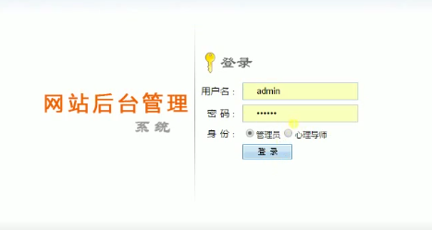
图5.1 管理员登录界面

5.2 添加心理导师信表页
此页面是管理员对心理导师信息的添加功能实现。
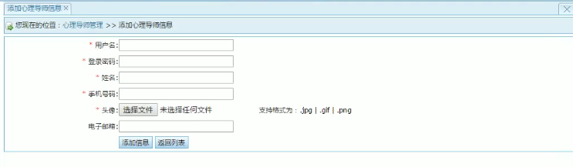
图5.2 添加心理导师信息页

5.3 学生信息列表页面
此页面实现管理员对学生信息的搜索、查看或删除功能操作。
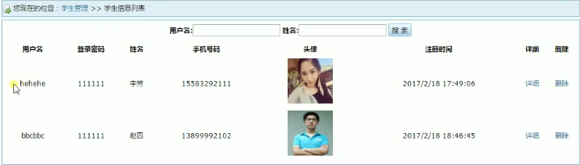
图5.3 学生信息列表页面

5.4 专家指导信息列表页面
此页面是管理员对专家指导信息的搜索、查看、编辑、删除功能实现。
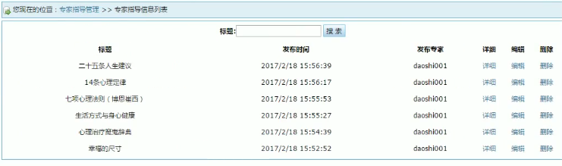
图5.4 专家指导信息列表页面

5.5 贴子信息列表页
此页面实现管理员对贴子信息的搜索、查看、删除功能。
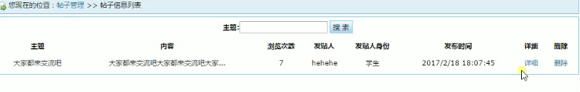
图5.5贴子信息列表页面

5.6 网站首页
此页面为网站首页，显示网站总的功能信息，用户可进行浏览，主要包括网站名称，登录、注册、导航、收藏本站等，最下方为版权和管理员后台入口；用户登录时需录入正确用户名和密码，选择对应身份方可登录成功。
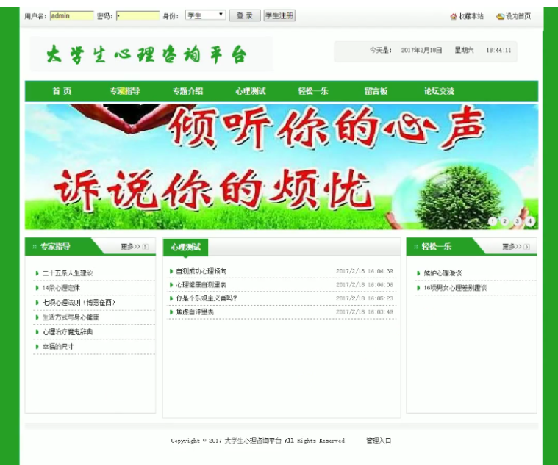
图5.6网站首页

5.7 学生用户注册界面
此界面实现学生用户注册功能操作。须输入正确的用户名和密码方可进入。
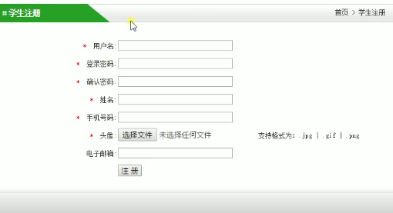
图5.7 学生用户注册界面

5.8论坛交流信息页
此页面实现用户登录后，在线发表贴子信息的功能。发表内容可设置字体颜色和表情。
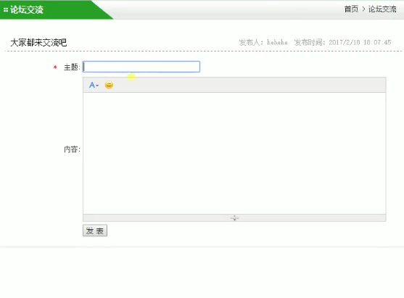
图5.8 论坛交流信息页

5.9 发表留言信息页
实现了用户登录后可在线查看留言，发表留言信息的功能操作。
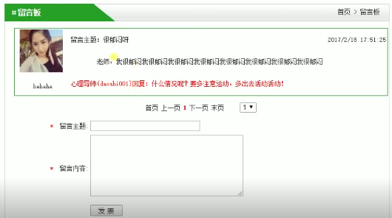
图5.9发表留言信息页

5.10 贴子回复详情页
此页面为心理导师用户对学生发表贴子信息的查看、回复功能。
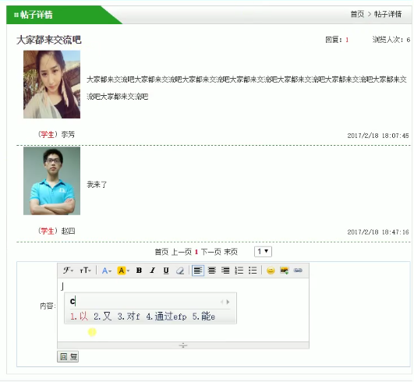
图5.10贴子回复详情页

5.11 专家指导信息列表页
此页面为实现导师用户对专家指导信息的搜索、查看、编辑或删除功能操作。
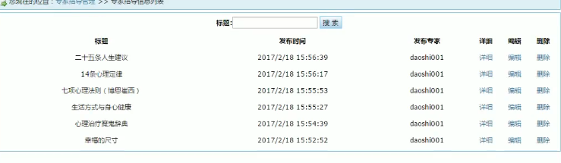
图5.11专家指导信息列表页

5.12 添加心理测试信息页
此页面实现的是导师用户添加心理测试信息功能操作。
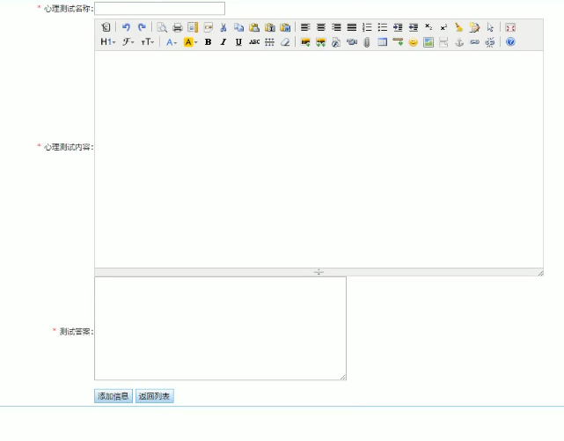
图5.12添加心理测试信息页

5.13 管理留言信息页
此页面为实现导师用户搜完索、查看、回复或删除留言功能操作。
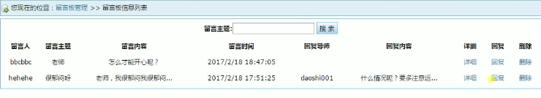
图5.13管理留言信息页
6 应用与测试

6.1 软件的测试的目的
基本功能完成后就进入软件测试与调试阶段。
软件测试就是在软件投入运行前，对软件需求分析、设计规格说明和编码的最终复审，是软件质量保证的关键步骤。软件测试是为了发现错误而执行程序的过程。在整个系统的设计与实现的过程中，会出现很多的错误。主要分为两种错误：程序逻辑错误和设计思路错误。前一种错误可以通过发送请求来发现该类错误，并对相应代码区域进行查看来解决，后一种错误就比较难解决，需要重新对系统进行分析，需要大量的改动，所以在设计该系统的时候，耗费了比较长的时间和精力，以保证该类错误少发生。这样就为后面的代码实现降低了难度。这也是本次毕业设计的难点

6.2 测试的步骤
软件测试包括以下几个步骤：
（1）模块测试，这个步骤往往是用来发现编码和详细设计的错误和不足之处。
（2）系统测试，这个步骤中发现的往往是软件设计中的错误，也可能发现需求说明中的错误。
（3）验收测试，在这个步骤中发现的往往是系统需求说明书中的错误。

6.3 测试内容
① 数据库的能否正常连接，内容是否完整。
② 系统能否正常配置运行。
③ 各个页面的是否能够正常运行，各功能是否能够实现，数据调用是否正常。

6.4 测试结果
该系统经多次测试，本大学生心理咨询网站平台使用正常，数据调用正常，基本上实现了预期的功能，目前试运行良好。
但是，测试环境和实际运行环境有一些差别一定的局限性，它们不是全面，准确地测试该系统的问题，而且在维护过程的后期，对系统暴露出来的问题进行更新。
结论
毕业设计是理论和实践的一个非常难得的机会，使我摆脱了单纯的理论知识的状态，和实际锻炼相结合，我学会了用综合知识专业知识解决实际工程的能力。
虽然这次毕业设计内容繁多，设计过程也非常繁琐，但我的收获更丰富。在设计过程中，遇到了很多的挫折，使很多的代码运行起来和不协调，经常会遇到的问题。然而，正是因为这一点，我必须克服的困难，解决问题，从而提高了独立思考的能力。
对毕业设计的成功完成给我带来了很大的信心。让我明白的专业知识，还对以后的职​​业发展充满希望。这让我意识到，发现问题，解决问题。今后我会更加注重这方面的知识，掌握新知识，为祖国的发展，贡献自己的力量。
参考文献
[1] 史斌星，史佳.ASP.NET基础编程贯通教程[M].北京:清华大学出版社,2003.7：10-12.
[2] 郑人杰，殷人昆，陶永雷.实用软件工程第二版[M].北京:清华大学出版社，2003.5:59-61.
[3] 冯庸，冯智圣，申建芳，肖炜.ASP.NET程序设计与实践[M].北京:冶金工业出版社，2002.5:87-90.
[4] 杨绍芳，王颖，林锦全.ASP.NET程序设计基础[M].北京:科学出版社，2002.9:145-147.
[5] (美) Simon Brown，Sam Dalton,Dan Jepp.ASP.NET 编程指南第三版[M].北京:电子工业出版社，2004.8:45-56.
[6] 肖秀全，冯沃辉，施鸿翔.ASP.NET程序设计教程[M].[北京]冶金工业出版社，2003.8:111-132.
[7] 求是科技，ASP.NET信息管理系统开发实例导航[M].北京.人民邮电出版社，2008:96-122.
[8] 求是科技，ASP.NET数据库系统开发实例导航[M].北京.人民邮电大学出版社，2004:68-85.
[9] 何川，方兴，陈渝，齐昌.ASP.NET编程实践[M].北京.清华大学出版社，2002:46-75.
[10] 龚沛曾，陆慰民，杨志强.ASP.NET基础教程[M].北京.清华大学出版社，2004.11:154-168.
[11] 魏茂军，张文建，姜云善，刘全民.ASP.NET案例开发[M].北京.中国水利水电出版社，2008.1:76-99.
[12] 雨阳隆春等，深入ASP.NET网络编程[M].北京.清华大学出版社，2001.6:35-77.
[13] [美]C.J.Date，An introduction to Database System(Seventh Edition)，北京机械工业出版社
[14] 林信成 、荣编著.《HTML与ASP编程实务》.华大学出版社,2001年
[15] 肖金秀编著.《ASP网络编程技术》.清华大学出版社,2001.10
[16] 蒙新编著.《ASP编程技术与综合实例演练》.清华大学出版社,2001.9
[17] 蔡翠平主编. 《网络程序设计－ASP》,北方交通大学出版社,2002.1
[18] 《（美）Paul Shidlds Ralph Crump Martin Ueiss.Windows 2008 Server 系统管理员手册》.械工业出版社，2001年
[19]Chris Hart,John Kauffman,David Sussman,Chris Ullman.Beginning ASP.NET2.0 with C#.Wiley Publishing,Inc,2006.10-31
致 谢
到此，毕业设计已接近尾声，回顾毕业设计过程中的几个月里，我觉得自己学到了很多东西，学到了很多实现操作知识。在这里，我要感谢我的导师在几个月给予精心指导和帮助，在此期间，定期检查毕业设计，耐心地对我进行指导，让我真的很感动，他严谨的治学精神和深厚的理论水平也使我受益匪浅，他无论在理论上还是在实践中，他们给了我很大的帮助，也给了我很大的支持，我才能按时完成毕业设计。我非常感谢。
其次感谢计算机科学系所有的老师们，没有他们平时的教导，我不会顺利完成我的毕业设计。是他们不辞辛苦、勤勤恳恳、任劳任怨、不厌其烦地给我们讲解计算机的专业课程。面对专业知识不那么深厚的我们，老师们一遍又一遍试图用最易懂的方式让我们透彻理解那些高深的专业理论。
我还要感谢我的同学，没有他们的支持和鼓励，我不可能愉快的度过我的大学生活。我们互相加油互相扶持，走过了四年，谢谢他们。
最后，再次对关心、帮助我的老师和同学表示衷心地感谢！

